POLITEKNIK KESEHATAN KEMENKES BANDUNG

LEMBAR PERSETUJUAN SIDANG KTI

GAMBARAN PENGETAHUAN DAN SIKAP KELUARGA DALAM PEMENUHAN KEBUTUHAN PERSONAL HYGIENE PADA PASIEN PASCA STROKE
TAHUN 2020

Disusun Oleh:
SALMA AMIRA NURUL ZULFA NIM. P17320117073

Disetujui untuk diajukan pada Ujian Sidang KTI Menyetujui,
Bandung, 12 Mei 2020

Pembimbing
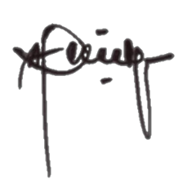
Ai Rokhayati, S.pd., S.Kep.,Ners.,M.Kep
NIP. 196705201980032003

andung
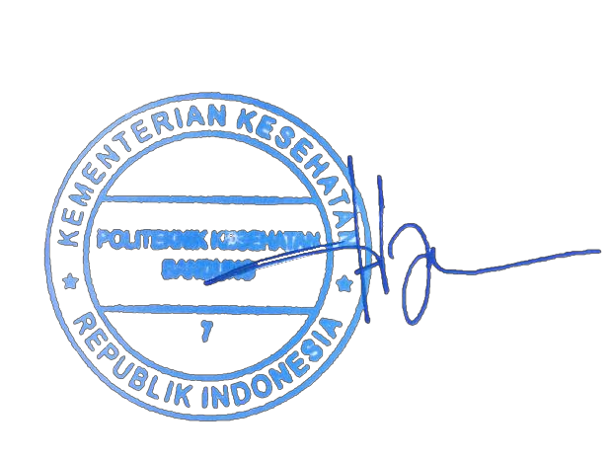
hatan Bandung

Menyetujui,
Ketua Jurusan Keperawatan B Politeknik Kesehatan Kementrian Kese

Dr. H. Asep Setiawan, S.Kp.
NIP. 1970042519930310

M.Kes
03

